列车运行图课程设计任务书
一. 资料
1. M-N区段示意图
2. 区段技术特征
正线数目 | 闭塞方式 | 牵引机车类型 |  | 货物列车牵引定数 |  | 货物列车计算长度
正线数目 | 闭塞方式 | 客 | 货 | 上行 | 下行 | 上行 | 下行
1 | 半自动 | 韶山3 | 韶山3 | 3200t | 3200t | 60.0 | 60.0
3.区段距离及运行时分
站名 |  | M |  | a |  | b |  | c |  | d |  | e |  | f |  | g |  | N
到发线数 |  | 10 |  | 3 |  | 3 |  | 2 |  | 4 |  | 3 |  | 2 |  | 3 |  | 6
旅客列车 | 上行 |  | 9 |  | 14 |  | 14 |  | 15 |  | 14 |  | 15 |  | 10 |  | 10
旅客列车 | 下行 |  | 8 |  | 12 |  | 12 |  | 15 |  | 13 |  | 14 |  | 9 |  | 10
货物列车 | 上行 |  | 11 |  | 17 |  | 18 |  | 18 |  | 18 |  | 19 |  | 12 |  | 12
货物列车 | 下行 |  | 10 |  | 15 |  | 14 |  | 16 |  | 16 |  | 18 |  | 11 |  | 12
区间距离 |  |  | 10.2 |  | 15.5 |  | 16.1 |  | 17.7 |  | 18.4 |  | 15.9 |  | 11.4 |  | 12.3
4. 车站间隔时间及列车起停附加时分
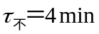 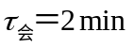 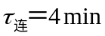（第一种类型） 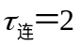 （第二种类型）
客：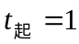 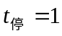
货：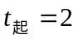
5. 区段站中间的信、联、闭设备
色灯信号、集中电气连锁、半自动闭塞
6. 客货列车行车量及旅客列车到发时刻
（1） 行车量
旅客列车：T63/T64特快旅客列车一对
1511/1512次直通旅客快车一对
1517/1518管内旅客列车一对
货物列车：直达列车3对
直通列车9对
区段列车4对
摘挂列车1对
（2）旅客列车到发时刻及停站时间
T63在M站21：22出发，T64在N站23：11出发，这两列车在区段各中间站均不停车。
1511次由M站9：31出发，1512次由N站15：39出发，在d站停车5min，其它中间站均通过。
1517次由M站17：05出发，1518次由N站6：16出发，在d站停留5min钟，其它中间站各停留2min。
7. 中间技术站作业时分
d站为下行货物列车技术作业需要停车站，每次停留时间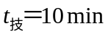。
8. 机车在机务段和折返段所在站停留时间标准
机车交路为肩回制，M为基本段，N为折返段。
机车在M站停留时间标准为110分钟，在N为70分钟。
旅客列车、摘挂列车单独交路。
9. M-N区段各中间站卸车数
至  由 | 货物品名 | 卸车站 |  |  |  |  |  |  | 计
至  由 | 货物品名 | a | b | c | d | e | f | g | 计
M | 石油 | — | 2 | 1 | 1 | 2 | 4 | 1 | 11
M | 其它 | 1 | 1 | 1 | 10 | 4 | 3 | 2 | 22
N | 煤 | 1 | 2 | 1 | 4 | 1 | 2 | 1 | 12
N | 其它 | — | 1 | 2 | 5 | 2 | 2 | 1 | 13
计 |  | 2 | 6 | 5 | 20 | 9 | 11 | 5 | 58
10.M-N区段各中间站装车数
至  由 | 货物品名 | 装车去向
至  由 | 货物品名 | M | N | 计
a | 矿建 | 2 |  | 4
a | 其它 | 1 | 1 | 4
b | 粮食 | 4 |  | 8
b | 其它 | 2 | 2 | 8
c | 矿建 | 1 |  | 6
c | 其它 | 4 | 1 | 6
d | 粮食 | 9 |  | 13
d | 其它 | 1 | 3 | 13
e | 粮食 | 2 |  | 7
e | 其它 | 3 | 2 | 7
f | 其它 | 4 | 4 | 8
g | 其它 | 2 | 2 | 4
合计 |  | 35 | 15 | 50
11. 排空方向
罐车向上行方向排空。除罐车外，其它车种卸车后利用装车。不足空车由M站提供。
12. 各种作业时间标准
(1) 摘挂列车在中间站的作业时间为25-30分钟；
(2) 机车乘务组的连续工作时间为12小时，其中出乘及退勤2小时；
(3) 车站装车或卸车一次货物作业停留时间标准为2小时，双重货物作业车停留时间标准为4小时；
(4) 各区间在8：00-18：00之间，预留接触网检修“天窗”不少于90分钟；
(5) 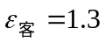  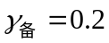

13.d站和e站之间“||”表示电分相点所在地，表示M-d（含d）与N-d（不含d）分别属于两个供电区段，可以分别进行停电作业。
二. 设计要求
1 计算区间通过能力
2 制定区段管内货物列车工作组织
3 制定列车运行图及机车周转图
4 制定设计说明书

列车运行图课程设计说明书
第一章 绪论
概述列车运行图的重要意义及本设计区段的技术经济特点
第二章 计算区段通过能力
1 区段现有通过能力的计算
2 区段需要通过能力的计算
第三章 确定管内货物列车工作组织
1 确定区段管内的各种货物列车的行车量
2 确定管内货物列车的铺画方案
第四章 编制列车及机车周转图
1 铺画列车运行图及机车周转图
2 计算列车运行图的指标
3 列车运行图及机车周转图的评价

附 录
列车运行线表示方法
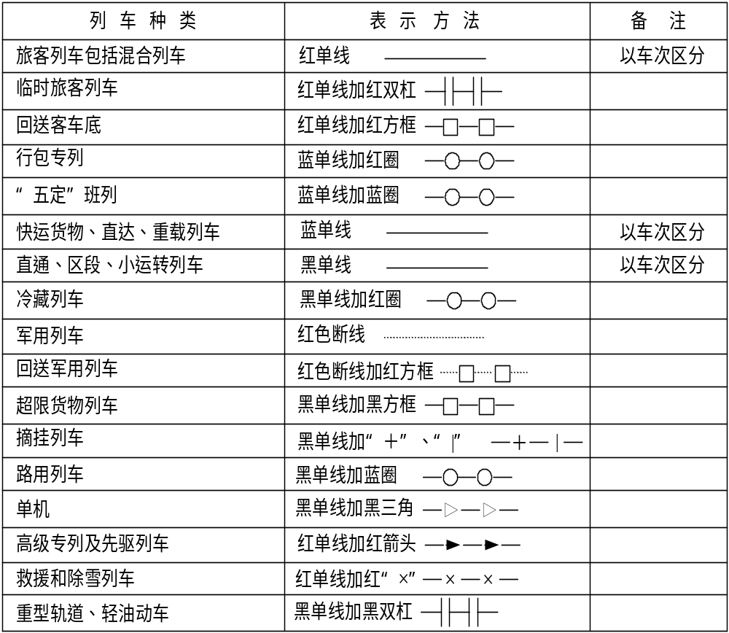全路列车车次编定表
一、旅客列车
1.动车组 |  |  | D001~D998 |  | 7.普通旅客慢车 |  |  | 6001~7598
其中 |  | 跨局 | D1-D398 |  | 其中 |  | 跨局 | 6001~6198
 |  | 管内 | D401-D998 |  |  |  | 管内 | 6201~7598
2. 动车组检测车 |  |  | DJ5501-DJ5598 |  | 8.通勤 |  |  | 7601~8998
3.直达特快旅客列车 |  |  | Z1~Z998 |  | 9.临时旅客列车 |  |  | L1~L998 A1~A998
4.特快旅客列车 |  |  | T1~T998 |  | 其中 |  | 跨局 | L1~L998
其中 | 跨局 |  | T1~T498 |  |  |  | 管内 | A1~A998
其中 | 管内 |  | T501~T998 |  | 10.临时旅游列车 |  |  | Y1~Y998
5.快速旅客列车 |  |  | K1~K998 N1~N998 |  | 其中 |  | 跨局 | Y1~Y498
其中 | 跨局 |  | K1~K998 |  |  |  | 管内 | Y501~Y998
其中 | 管内 |  | N1~N998 |  | 11. 回送出入厂客车底列车 |  |  | 001~00298
6.普通旅客快车 |  |  | 1001~5998 |  | 12.回送图定客车底 |  |  | 原车次前冠“0” 读“零”
其中 | 跨三局及其以上 |  | 1001~1998 |  |  |  |  | 原车次前冠“0” 读“零”
其中 | 跨两局 |  | 2001~3998 |  | 13.因故折返旅客列车 |  |  | 原车次前冠“F” 读“返”
其中 | 管内 |  | 4001~5998
二、行包列车 X1~X998
1.行邮特快专列 |  |  | X1~X198 |  |  | 2.行包快运专列 |  | X201~X998
三、货物列车
1.货运“五定”班列 |  |  |  | 80001~81698 | 8.直通货物列车 |  |  | 20001~29998
(1)集装箱“五定”班列 |  |  |  | 80001~80998 | 9.区段货物列车 |  |  | 30001~39998
(2)普通货物“五定”班列 |  |  |  | 81001~81698 | 10.摘挂列车 |  |  | 40001~44998
2.快运货物列车 |  |  |  | 81701~81998 | 11.小运转列车 |  |  | 45001~49998
3.煤炭直达列车 |  |  |  | 82001~84998 | 12.超限货物列车 |  |  | 70001~70998
4.石油直达列车 |  |  |  | 85001~85998 | 13.重载货物列车 |  |  | 71001~72998
5.始发直达列车 |  |  |  | 86001~86998 | 14.保温货物列车 |  |  | 73001~74998
6.空车直达列车 |  |  |  | 87001~87998 | 15.军用列车 |  |  | 90001~91998
7.技术直达 |  |  |  | 10001~19998 | 16.自备车列车 |  |  | 60001~69998
四、单机和路用列车
1.单机 |  |  |  | 50001~52998 | 3.试运转列车 |  |  | 55001~55998
其中 | 客车单机 |  |  | 50001~50998 | 4.轻油动车、轨道车 |  |  | 56001~56998
其中 | 货车单机 |  |  | 51001~51998 | 5.路用列车 |  |  | 57001~57998
其中 | 小运转单机 |  |  | 52001~52998 | 6.救援列车 |  |  | 58101~58998
2.补机 |  |  |  | 53001~54998

